# Inputs:
◦ data_inicial
◦ data_final
◦ ticker_b3: b3??? (ticker B3 é o nome do ativo que está registrado na B3, por ex. Petrobras = PETR4. Vamos tirar esse input da lista já que a parte da API eu que vou fazer)
◦ profundidade
◦ tick_size: 5 (Para simplificar vamos tirar o tick_size. Eu implemento isso depois também. Vamos usar os valores de stop_loss em nível de preço mesmo. Igual vocês fizeram nos exemplos.)
◦ amplitude: em ticks (Vamos tirar esse também, expliquei abaixo)
◦ take_profit: em ticks
◦ stop_loss: em ticks
◦ expira_barras: depois de quantas barras o trade cancela caso não atinja STP ou TKP

Neste caso o tamanho do input para o modelo seria:
Datas até compra (número de datas = profundidade) + datas até expirar
Eu não tinha chegado a especificar isso. Mas vamos trabalhar assim:
Se a série for de 01/01/2019 a 01/01/2020, vamos treinar usando os 80% do começo e avaliar usando os outros 20%. Sobre aparte da avaliação, precisa implementar tambem o backtest do robô. Vou falar mais disso no final.
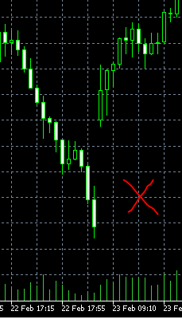
O numero de inputs é um pouco mais complicado que isso. Devemos excluir tambem os gaps de abertura (acima). O gap é a distância entre o fechamento de um dia e a abertura de outro.
O gap deverá ser excluído do par input – output. Ou seja, se expira_barra's pra frente tiver um gap de abertura não vamos usar para treinar a rede. E nem se tiver em profundidade's candles para tras.

# Outputs:
◦ place order=1
◦ don't place order=0

Output será 1 quando verificarmos que a partir da compra atingir o take_profit antes da expira_barras e antes do stop_loss.
Output será 0 quando verificarmos que atingiu o stop loss antes do take profit ou demorou demais que expirou.
Em resumo: 1 se ganhou dinheiro com o trade em expira_barras's pra frente. 0 se não.

# Exemplos

Profundidade = 10 candles
Tick size = 5 pontos
Data inicial : 2021-02-02 16:00:00
Data final: '2021-02-02 18:00:00'
Expira barras = 14
Take profit = 60 ticks
Stop loss = 20 ticks

Na figura abaixo vemos que no caso abaixo o output seria 1 por que atingiu take_profit antes de expirar e antes de atingir stop loss

Na figura abaixo, ele usou 10 candles para tras para tomar a decisao, comprou na abertura do próximo candle (seta amarela). Tocou o stop antes de tocar o take profit (seta verde). Nesse caso seria 0.
Na figura também temos 15 barras após as 10 da janela que ele olha pra tras para decidir comprar ou vender. O certo seria 14 = expira_barras neh? Ou foi só ilustrativo?

LEGENDA:
Linha vermelha = Stop Loss (20 ticks a partir do open (linha azul))
Linha verde = Take profit (60 ticks a partir do open (linha azul))

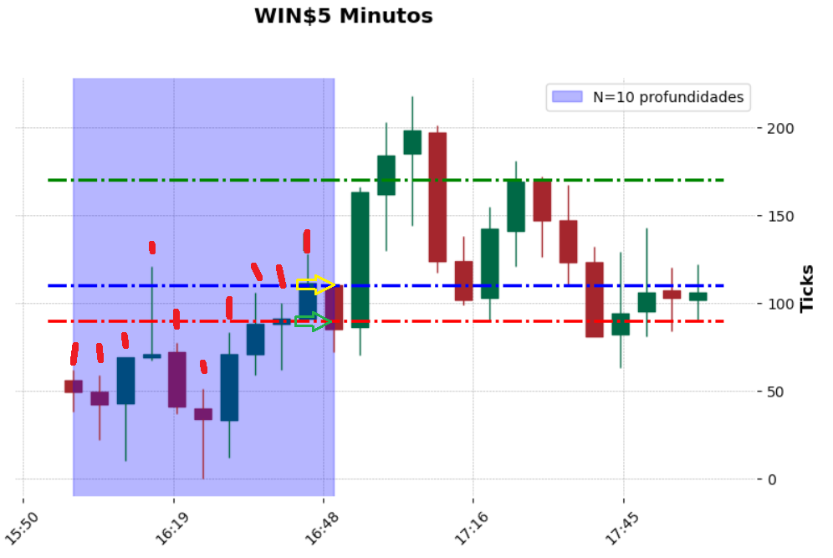

Profundidade = 10 candles
Tick size = 5 pontos
Data inicial : 2021-02-02 16:00:00
Data final: '2021-02-02 18:00:00'
Expira barras = 14
Take profit = 120 ticks
Stop loss = 20 ticks

Na figura abaixo vemos que no caso abaixo o output seria 0 por que atingiu stop_loss antes de expirar e antes de atingir take_profit (ok)
LEGENDA:
Linha vermelha = Stop Loss (20 ticks a partir do open (linha azul))
Linha verde = Take profit (120 ticks a partir do open (linha azul))

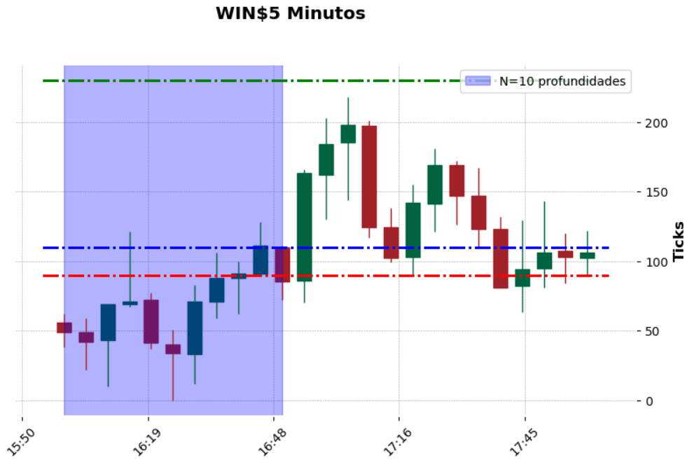

Profundidade = 10 candles
Tick size = 5 pontos
Data inicial : 2021-02-02 16:00:00
Data final: '2021-02-02 18:00:00'
Expira barras = 14
Take profit = 120 ticks
Stop loss = 50 ticks

Na figura abaixo vemos que no caso abaixo o output seria 0 por que expirou antes de atingir take_profit ou stop_loss
LEGENDA:
Linha vermelha = Stop Loss (50 ticks a partir do open (linha azul))
Linha verde = Take profit (120 ticks a partir do open (linha azul))

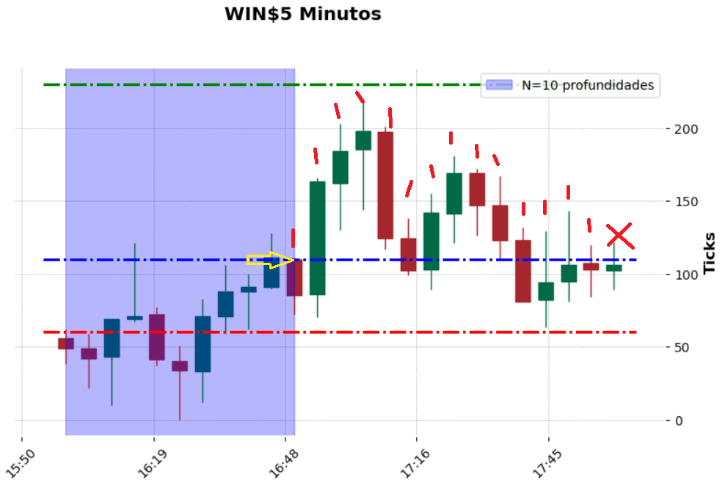
Ok, 0 pois expirou, porém aqui vocês também usaram 15 barras no expira_barras. A última com um X seria a 15ª.
# Duvidas:

- Amplitude: a amplitude entraria como uma trava de segurança? Se a diferença entre a máxima e o mínimo for grande então está instável o mercado, assim descartamos o caso? Vamos deixar esse filtro pra uma segunda vez. Pode tirar esse critério do projeto
- O que é ticker b3? (respondido acima)
# FLOW:

- Ler dados e montar os pares inputs – outputs de treinamento e de avaliação com as variáveis de input do projeto.
- Escolher o modelo e treina-lo. (escolha de vocês aqui)
- Fazer o backtest usando o modelo e o trecho da série guardada para avalição.
  - Inputs do backtest:
    - sinal_compra
    - patrimonio_inicial
  - Aqui vamos ler as ultimas profundidade_barras's e de acordo com o output decidir comprar ou não fazer nada. Vamos comprar quando o output for maior que sinal_compra (por exemplo 0.8).
  - Ou seja, se output > 0.8 ele coloca uma ordem de compra na abertura do próximo candle. Vamos guardar o valor de cada trade e no final vamos plotar o gráfico da evolução do patrimônio.
  - Para descobrir se o trade foi lucrativo é a mesma coisa. Se atingir o stop_loss contabiliza a perda, se atingir o take_profit_contabiliza o lucro. Se passar expira_barras 's e não atingir nenhum dos dois, o trade vai ser encerrado e o lucro será a diferença da compra e venda.
https://www.investopedia.com/terms/b/backtesting.asp

